



Brevet de Technicien Supérieur SNIR
Session 2021
Lycée Polyvalent Touchard-Washington

Projet : Ruche connectée
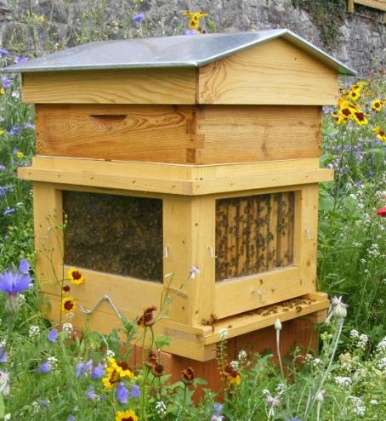

Dossier Personnel : Guitton Baptiste

Situation dans le projet

Synoptique de la réalisation

Durant la phase de développement, je me suis intéressé à la différentes façons d’enregistrer les coefficient de la balance quand celle-ci est mis hors tension et à la façon de convertir les données que l’utilisateur entre sur le port série.La difficulté étais de transformer de l’ASCII en float.
Je me suis aussi charger de faire fonctionner la balance et de la rendre utilisable.
Voici le diagramme des cas d’utilisation complet de tout le projet :
Étant l’étudiant n°1, je suis charger des quatre cas d’utilisation distinguable par la couleur en vert sur l’image ci-dessus :
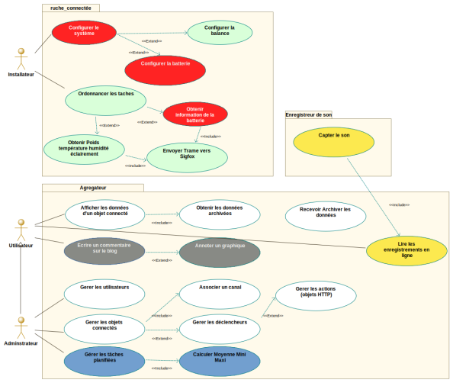

- Ordonnancer les taches qui permet de sélectionner quelle données ils faux récupérer, sois les données relative au mesures (poids,température,humidité,éclairement)soit les données de la batteries.

- Obtenir poids température humidité éclairement c’est dans ce cas d’utilisation que nous récupérons les données collecter grâce au différent capteurs équipé sur la ruche .

- Configurer la balance qui permet de paramétrer la balance grâce à un tarage et un étalonnage.

- Envoyer Trame vers Sigfox qui forge la trame en fonction des donnée mesurée ou des données de la batterie et qui l’envoi dans le modem SigFox afin d’envoyer les données.

Voici ,ci-dessous,le diagramme de classe du projet Ruche.

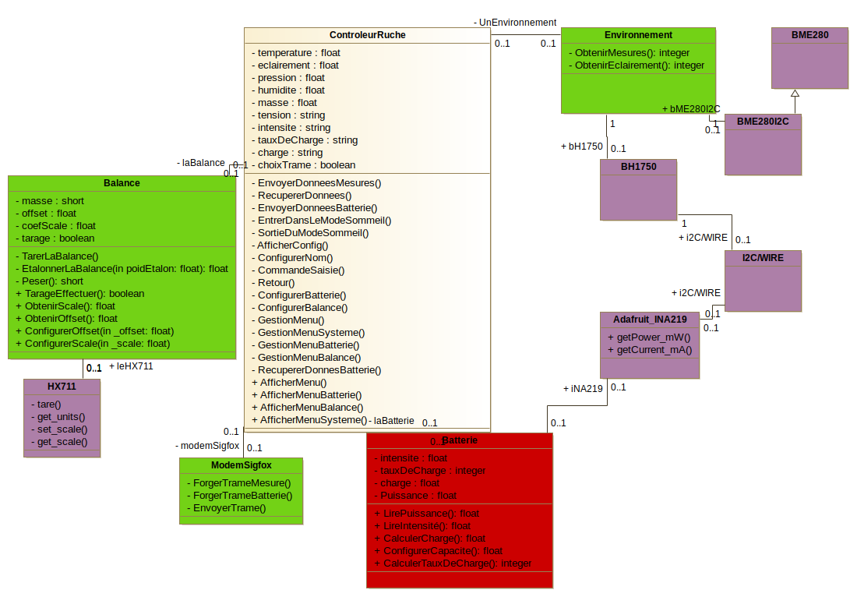

Le code couleurs est le suivant : En violet ce sont les classes que nous utilisons mais que nous n’avons pas besoin de modifier,en blanc la classe commun, en rouge la classe dont est chargé un autre membre du groupe et en vert les classes dont je me suis occupée.

Cas d’utilisation « Ordonnancer les tâches »

Description de la tâche
Cette tache est lié au fait que nous somme limité par l’émission des messages Sigfox. En effet nous ne pouvons envoyer que 140 messages par jours et nous avons deux trames différentes à envoyer. Nous procédons de la façon suivante , toute les 15 mins une trame Sigfox est envoyer et grâces à une variable boolean qui est mise à jour à chaque envoie nous déterminons si il faut envoyer la trame relative aux mesures ou celle relative à la batterie. Avec cette méthode il est donc pas nécessaire de récupérer les deux trames en même temps car seuls l’une d’entre elles peut être envoyer.

Conception détaillés
Voici,ci-dessous, le diagramme de séquence de la tache.
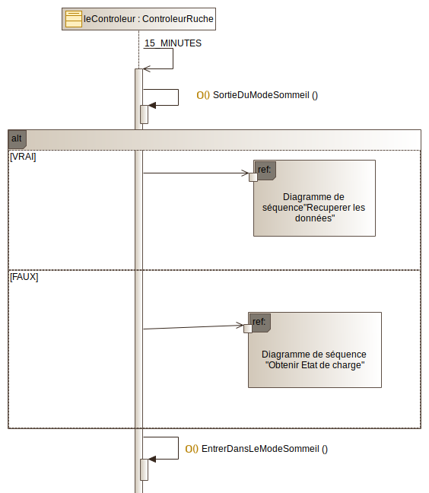

Comme vous pouvez le voir sur le diagramme de séquence , nous utilisons un mode sommeil afin d’économiser de l’énergie. Puis nous testons la variables choixTrame qui détermine quel fonction appeler.
Voici l’algorithme nous permettant de faire ce choix :
Projet : Projet Ruche |  | Auteur : GUITTON Baptiste |  | Date : 04/04/2021
Fonction : OrdonnancerTaches |  |  |  | Page n° 1
Rôle : Choisir la trame à récupérer
Environnement :ControleurRuche
En entrée : | aucune
En sortie : | aucune
Paramètre d'entrée : | aucun
Paramètre de sortie : | aucun
Paramètre d'E/S : | aucun
Paramètre de retour : | aucun
Schéma algorithmique :  Début  Si (choixTrame)  alors RecupererDonneesMesures() ;  choixTrame← false  Sinon RecupererDonneesBatterie() ;  choixTrame← true  fin si  fin |  |  | Lexiques :
 |  |  | Constantes :
Variables locales :
choixTrame _{boolean}

Fonctions :
void RecupererDonneesMesures() ;
void RecupererDonneesBatterie() ;

Pour préciser : -la variable boolean choixTrame est initialiser avec true
-Les fonction utilisé ici ont pour objectif d’interroger les capteurs afin de mettre à jour les attribues de la classe ControleurRuche.

Cas d’utilisation « Obtenir poids température humidité éclairement »

Description de la tâche

C’est ici que nous allons interroger les différents capteurs afin d’obtenir les données qui seront pré-enregistrer dans les attribut de la classe avant d’être envoyer et sauvegarder de manier définitive. Pour ce faire nous utilisons trois capteurs , le BME280 , le BH1750 et le HX711. Les deux premier capteurs fonctionne avec le bus I2C .L’utilisation du HX711 est détailler dans la prochaine partie.

Cas d’utilisation « Configurer la balance »

Description de la tâche
La ruche est équipé d’une balance afin de pesé le poids total dans un intervalle de temps régulier. Cette tâche consiste au paramétrage de celle-ci.Le paramétrage comporte deux étape , le tarage et l’étalonnage. Afin de rendre l’installation plus simple il est nécessaire que le paramétrage soit sauvegarder quand l’esp32 est hors tension.
Le capteurs utilisé ici est l’HX711 qui fonctionne avec un bus SPI et quartes jauges de contrainte.
Pour facilité le paramétrage l’utilisation d’un menu à été privilégier car l’utilisateur doit simplement taper des chiffre sur un clavier au lieu de mémoriser des commande.

Conception détaillés

Voici,ci-dessous, le diagramme de séquence de la tache.

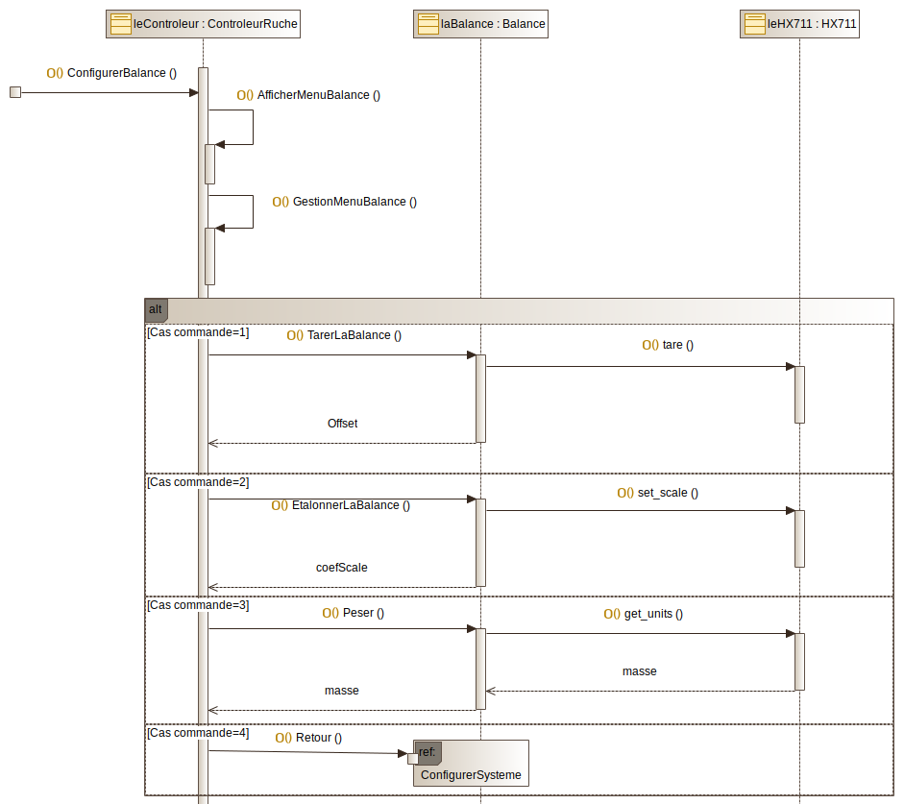
Comme nous pouvons le voir ci-dessus , la classe principale ControleurRuche appel un menu qui permet à l’utilisateur de sélectionner trois options
- 1-Tarer qui permet de tarer la balance est de récupérer le coefficient offset
- 2-Étalonner qui permet à l’utilisateur de choisir un poids étalon et de récupérer le coefficient scale.
- 3-Peser qui renvoie la masse en gramme peser sur la balance.La valeurs est prélever 11 fois,puis trier. La valeurs retournée est la médian du tableaux obtenue.

Comme nous pouvons le voir sur le diagramme de classe du projet ,la classe balance agit directement sur la classe du HX711. Il n’y à pas de paramétrage spécifique pour interagir avec le capteurs. Les fonction utilisé sont de la façon suivante :
- leHX711→tare(); qui permet le tarage de la balance
Pour l’étalonnage, nous devons calculer le scale car il est différent selon la valeurs entrée par d’utilisateurs
(leHX711->read_average(10) - leHX711->get_offset()) / (poidEtalon);
La fonction read_average() va lire la valeurs 10 fois,la fonction get_offset() renvoi le coefficient offset il est donc impératif d’effectuer le tarage avant l’étalonnage. Puis la variable poidEtalon prend la valeurs que l’utilisateur à taper sur le port série.
- leHX711→set_scale(scale) la valeurs calculer est ensuite utilisé en paramètre de la fonction set_scale() ;

Pour finir avec la balance il fallait impérativement que le paramétrage soit enregistré hors-tension afin de rendre plus simple l’installation de la ruche. Pour cela nous utilisons la librairie EEPROM.
Le fonctionnement de la mémoire EEPROM est simple , nous disposons d’un tableaux de 512 octets que l’on peu remplir et lire à l’aide de méthode de la librairie.
Les méthode utilisé sont EEPROM.readDouble() et EEPROM.writeDouble() ; qui nous permet respectivement de lire et d’enregistrer des valeurs plus grande qu’un seul octet.

Test unitaire de la balance
Fiche de test
Nature: | fonctionnel | Référence: | F-01-01
Module: | Classe Balance
Objectif: | Vérifier la validité de la peser
Date:
Condition du test
Etat initial du module |  | Environnement du test
Programme | Test_Balance | ordinateur ,esp32 connecté à un HX711 et putty
Condition initiales
 | Connexion en série(câble usb entre esp32 et un ordinateur)
Procédure de test
Repère | Opérations | Résultats attendus
1 | téléverser le programme Test_Balance | //copie d'écran
2 | ouverture de putty,paramétrage de putty  :Serial line = /dev/ttyUSB0  :speed : 115200  :connection type serial | ouverture d’un terminal
3 | Appuyer sur Entrer | Affichage des différentes options du menu Balance
4 | Sélectionnez “1-pour tarer”  Vider le plateau et appuyer sur une touche | La balance est tarée lorsque le terminal affiche 0 kg.
5 | Sélectionnez “2-pour étalonnage”  - Poser un poids puis Entrer le poids étalonnage en gramme (ex 5 000) et appuyer sur entrer | Le programme doit afficher le poids qui a été posé sur le plateau.  message qui s’affiche
6 | Poser un poids maximum de 125 kg | la balance doit pouvoir afficherce poids
7 | Enlever le plateau,et choisir l’option peser | La balance doit afficher une valeur négative.
8 | débrancher l’esp32 et remettre sous tension
9 | déposer un poids de 15kg et choisir l’option peser | le terminal affiche 15kg
10

